文献阅读整理Agent系统概要设计说明书

1.1 系统总体架构设计
本文献阅读整理Agent系统为轻量化桌面端独立应用，基于C/S（客户端/服务器）架构设计，全程本地化运行，无云端数据传输，适配Windows全系列主流系统。系统采用分层模块化设计思想，整体分为界面展示层、业务逻辑层、Agent 编排层、工具解析层、数据持久层五层架构，各层级职责清晰、低耦合高内聚，有效提升系统稳定性、可扩展性与可维护性，适配轻量化桌面应用运行需求。
各层级具体功能设计如下：
（1）界面展示层（UI层）：基于PyQt5搭建可视化GUI操作界面，是用户与系统交互的唯一入口。采用双栏主窗口+QStackedWidget页面堆栈切换，集成功能分区界面、参数配置界面、资源展示界面、笔记编辑界面等，实现文献导入、智能解析、分类检索、笔记批注、导出备份、系统配置等全功能可视化操作。支持浅/深主题一键切换、QThread异步耗时操作、页面内进度条实时推送中文状态。
（2）业务逻辑层：系统核心功能处理层级，承接界面层用户操作指令，调度下层工具与数据模块。包含文献导入管理、智能解析处理、分类检索管控、笔记批注管理、导出备份控制、分类标签管理、解析规则配置、系统参数配置八大核心业务模块，负责各类业务逻辑校验、流程调度、功能联动。所有对外接口统一返回(code,data,msg)三元组。智能解析模块统一调用Agent编排层；Agent 异常或遇到致命错误时自动回退本地规则解析，保证解析不中断。
（3）Agent编排层：LangGraph状态图构建的文献解析Agent，是系统唯一AI解析入口。状态图拓扑固定为Plan→Act→Observe→Reflect⇄Verify→(Refine)⇄Verify→Finish完整循环；默认编译为无持久化图，同进程中断恢复可传入MemorySaver。Agent内部通过Director编排器统一调度三级能力：①AI原件直传——将文献原件直接交给AI模型通读，AI在通读过程中通过function calling自主调用中间件工具（表格提取、页面OCR、章节识别等）完成取证，标准路径全程仅需1次通读AI调用；②全文文本通道——原件通道不可用时，本地提取全文后发送给AI通读；③纯本地规则解析——无AI模型或Agent致命异常时的兜底路径。Director首轮播种确定性排队，通读成功后跑条件本地尾部，尾部结束后仍缺维度才进单步兜底循环。三重反幻觉校验：完整性（启用维度均有内容）、一致性（AI解读与本地章节词集交叉比对，长度悬殊+重叠度过低同时成立才判矛盾，本地章节过短时不参与比对）、溯源（双向覆盖率：AI侧词命中比例≥0.35且共同词≥3或本地侧≥0.15，任一通过即通过）；原件通读成功且非本地权威维度齐全时走信任旁路仅查完整性，全文为空仍判致命防止落库"成功的空报告"。Refine补救按"维度×问题类型"计数，单维度同类型最多补救2次，超限带告警收尾。参考文献是结构化条目，由本地规则权威提取，AI不覆盖；关键词由本地jieba分词提取入库，AI返回的关键词仅作参考。
（4）工具解析层：系统智能化核心支撑层级，集成各类开源工具实现文献智能处理能力。依托PyPDF2、pdfplumber、PyMuPDF实现多格式文献文本解析、PDF原貌渲染与版式视觉感知；通过jieba分词完成本地权威关键词提取与三重校验的一致性比对；集成表格结构化提取能力实现PDF与DOCX的统一GitHub风格Markdown输出；集成OCR双轨通道；通过AI模型HTTP客户端实现OpenAI兼容协议通信：支持四种原件直传模式持久化配置（auto/file_id/file_data/none），auto模式下使用内置微型PDF实测探测模型能力，JSON容错解析，AI密钥Fernet加密存储；支持原件通读工具、全文深度解读工具、单页OCR、章节识别、全文提取、表格提取、关键词提取、版式抽样体检等中间件工具；文件导出、路径安全校验与路径迁移辅助能力。
（5）数据持久层：采用轻量级SQLite本地数据库，负责系统所有业务数据的本地化存储与读写管理。使用单例连接+参数化查询（?占位符），9张表+18个索引。主要存储文献基础信息、解析报告数据、笔记批注内容、分类标签配置、系统参数设置、操作日志、备份记录、文献-标签中间表等全量数据。
系统总体架构图如下图1-1所示。
图1-1 系统总体架构图
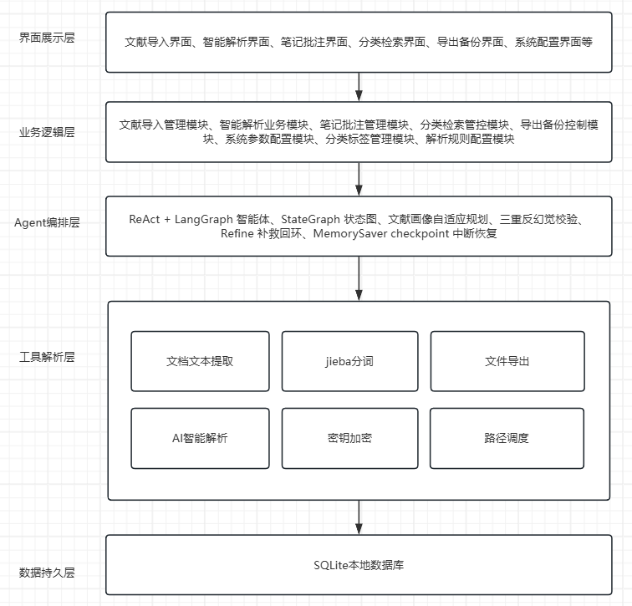

1.2 系统功能模块设计
结合系统需求分析结果，遵循高内聚、低耦合的设计原则，对文献阅读整理Agent系统进行功能模块拆分。系统整体分为核心业务功能模块与系统配置管理模块两大板块，涵盖九大细分功能模块，全方位覆盖大学生文献导入、解析、管理、批注、导出、配置全流程学术场景。各模块独立运行、相互联动，共同实现系统智能化、本地化文献整理核心目标。
系统核心功能模块划分如下：
1. 文献导入功能模块：负责多格式文献单篇/批量导入、文件校验、元数据自动抓取与文献入库；
2. 智能文献解析模块：实现多学科文献结构化解析、核心信息提炼、标准化报告生成；
3. 文献分类检索模块：支持自定义分类标签、文献归类、多维度模糊检索；
4. 文献笔记批注模块：提供在线笔记编辑、原文段落批注、高亮划线、内容联动保存；
5. 资料导出备份模块：实现报告、笔记多格式导出，本地数据一键备份与异常恢复；
6. 分类标签管理模块：支持分类目录、个性化标签的新增、修改、删除与批量绑定；
7. 解析规则配置模块：实现多学科解析规则自定义、解析维度与权重调整；
8. 存储路径配置模块：支持各类文件存储路径自定义、存储空间监控与路径迁移；
9. 系统设置管理模块：提供界面、功能、备份、检索等全维度个性化参数配置。
系统功能模块图如下图1-2所示。
图1-2 系统功能模块图

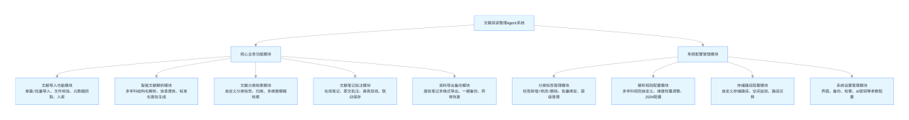

1.3 系统流程设计
为明确系统核心业务的运行逻辑与数据交互规则，保证用户操作流畅、数据流转准确，本节针对系统高频核心功能，设计对应的业务活动图与时序图，涵盖文献导入、智能文献解析、文献笔记批注、资料导出备份、文献分类检索五大核心流程。

1.3.1 文献导入流程设计
文献导入是系统基础核心流程，用户可选择单篇或批量导入PDF、TXT、Word格式文献，系统自动完成文件校验、元数据抓取、数据入库操作，对异常文件进行精准提示，保障文献资源合规入库。
文献导入活动图、时序图分别如图1-3、1-4所示。
图1-3 文献导入活动图
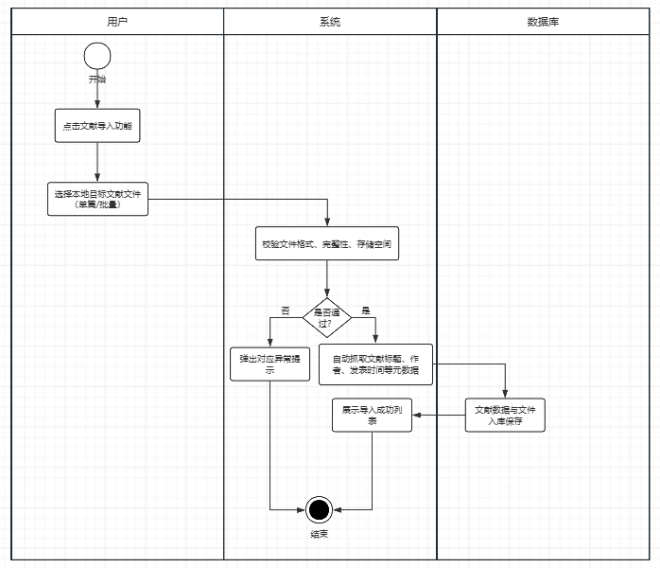
图1-4 文献导入时序图

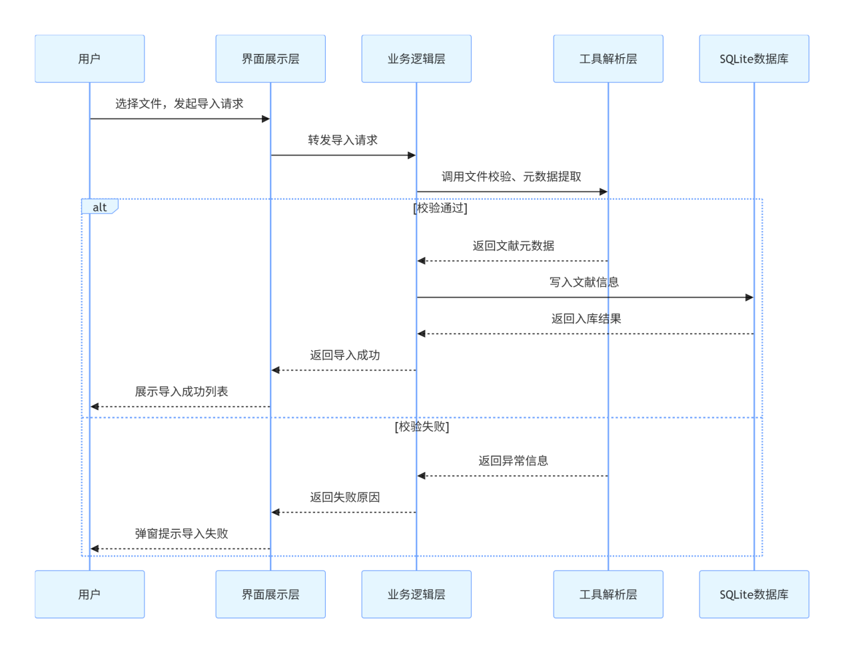1.3.2 智能文献解析流程设计
智能文献解析是系统核心智能化流程，针对已入库合规文献，调用默认或用户自定义解析规则，自动拆分文献结构、提炼核心学术信息，生成结构化解读报告并绑定原文保存。
智能文献解析活动图、时序图分别如图1-5、1-6所示。
图1-5 智能文献解析活动图
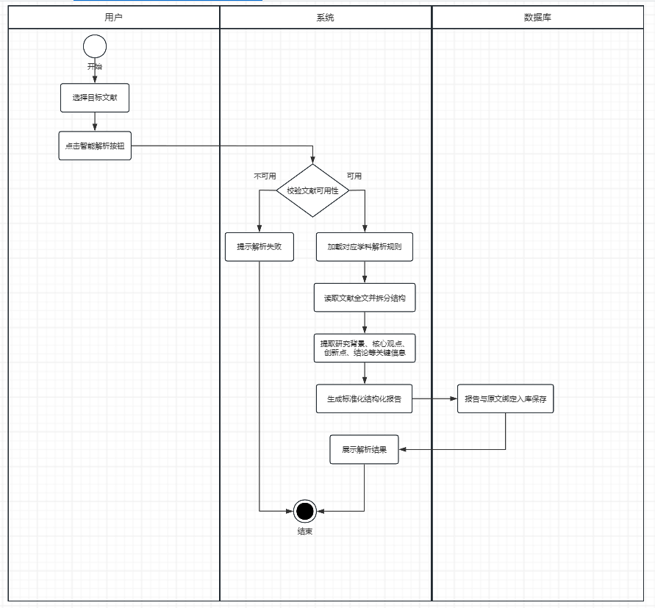图1-6 智能文献解析时序图

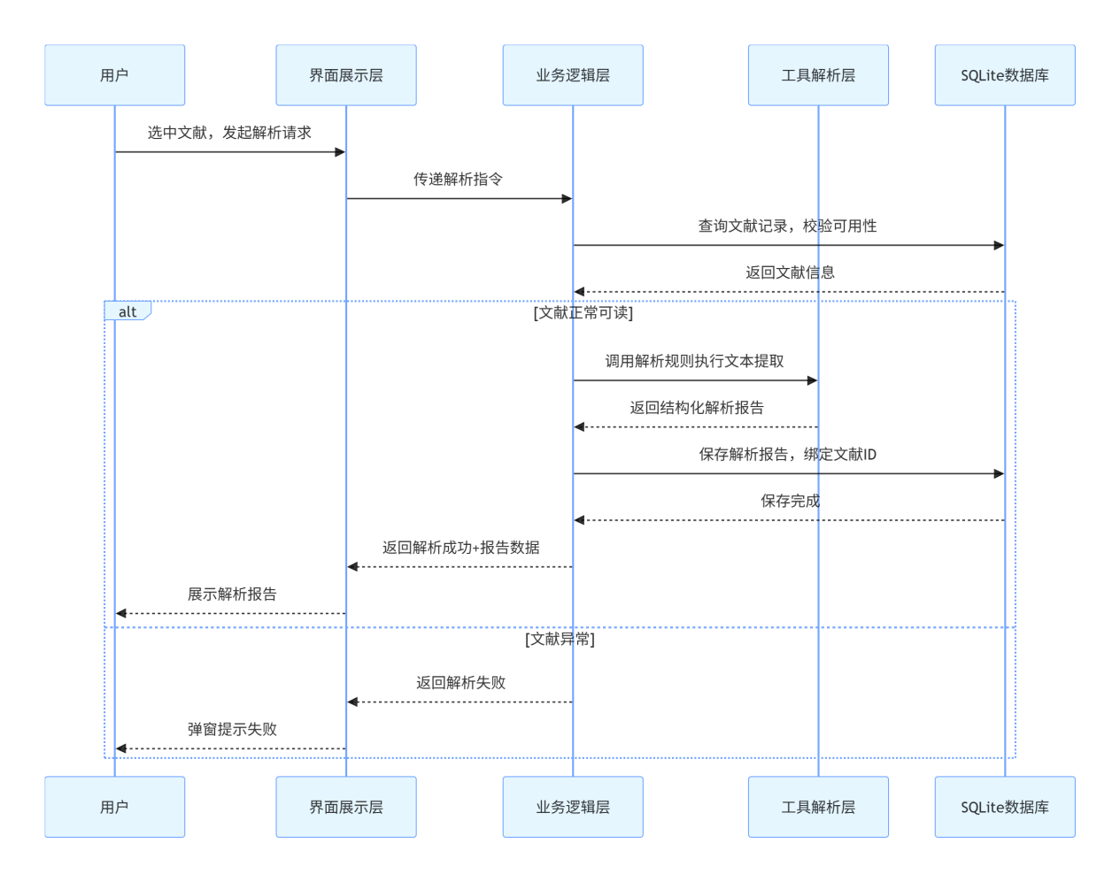1.3.3 文献分类检索流程设计
文献分类检索流程分为分类管理与关键词检索两个子流程，用户可自定义分类标签归类文献，也可通过多维度关键词快速检索目标文献，实现文献精细化管理与快速定位。
文献分类检索活动图、时序图分别如图1-7、1-8所示。
图1-7 文献分类检索活动图
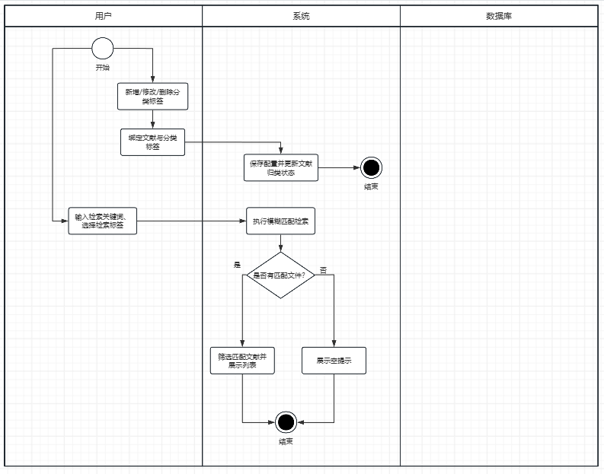图1-8 文献分类检索时序图

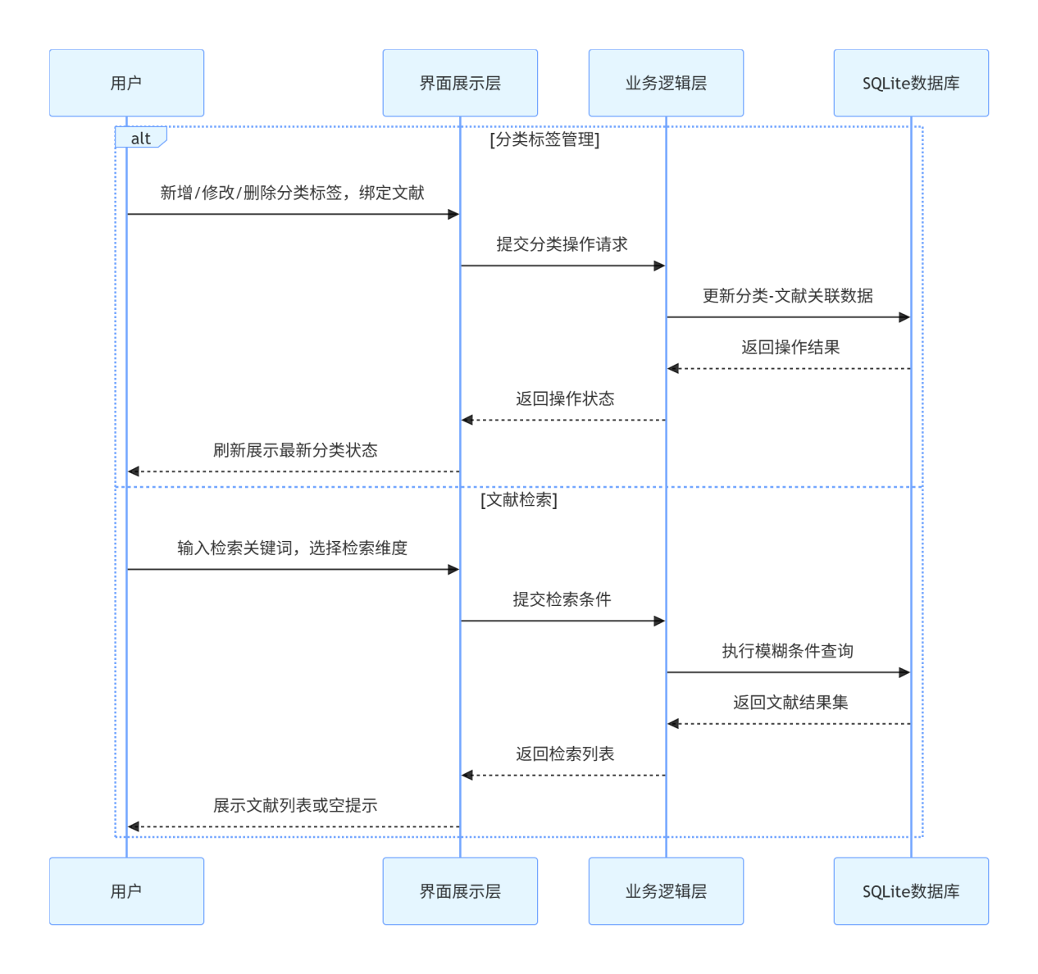1.3.4 文献笔记批注流程设计
文献笔记批注流程实现原文与笔记联动功能，用户可在线对文献段落进行批注、笔记编辑、高亮划线，所有操作实时本地保存，精准绑定对应原文段落。
文献笔记批注活动图、时序图分别如图1-9、1-10所示。
图1-9 文献笔记批注活动图
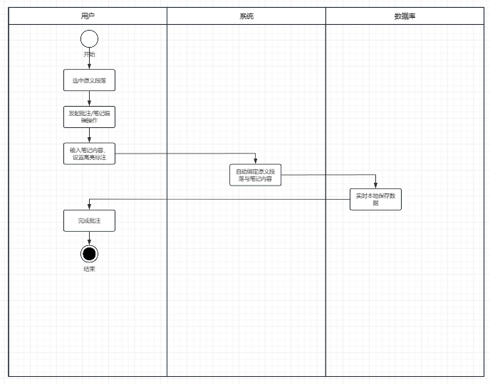图1-10 文献笔记批注时序图

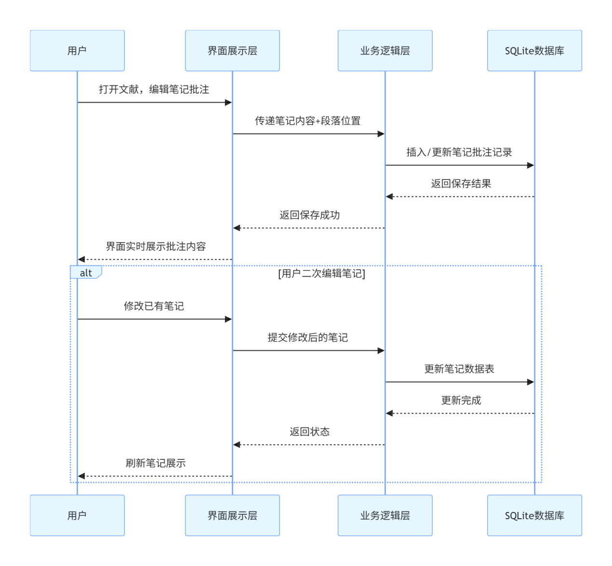1.3.5 资料导出备份流程设计
资料导出备份流程包含资料导出与数据备份恢复两大核心操作，支持用户自定义导出格式与存储路径，实现全量数据一键备份与异常恢复，保障学术资源安全。
资料导出备份活动图、时序图分别如图1-11、1-12所示。
图1-11 资料导出备份活动图
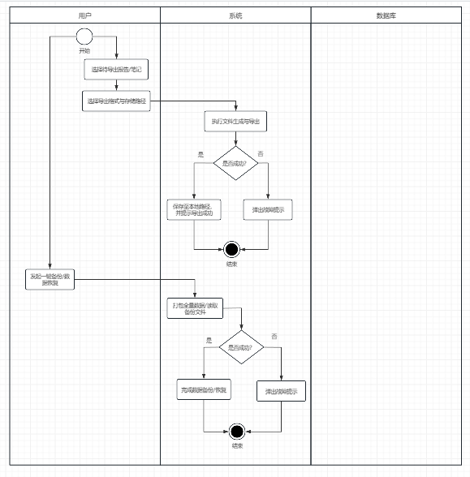图1-12 资料导出备份时序图

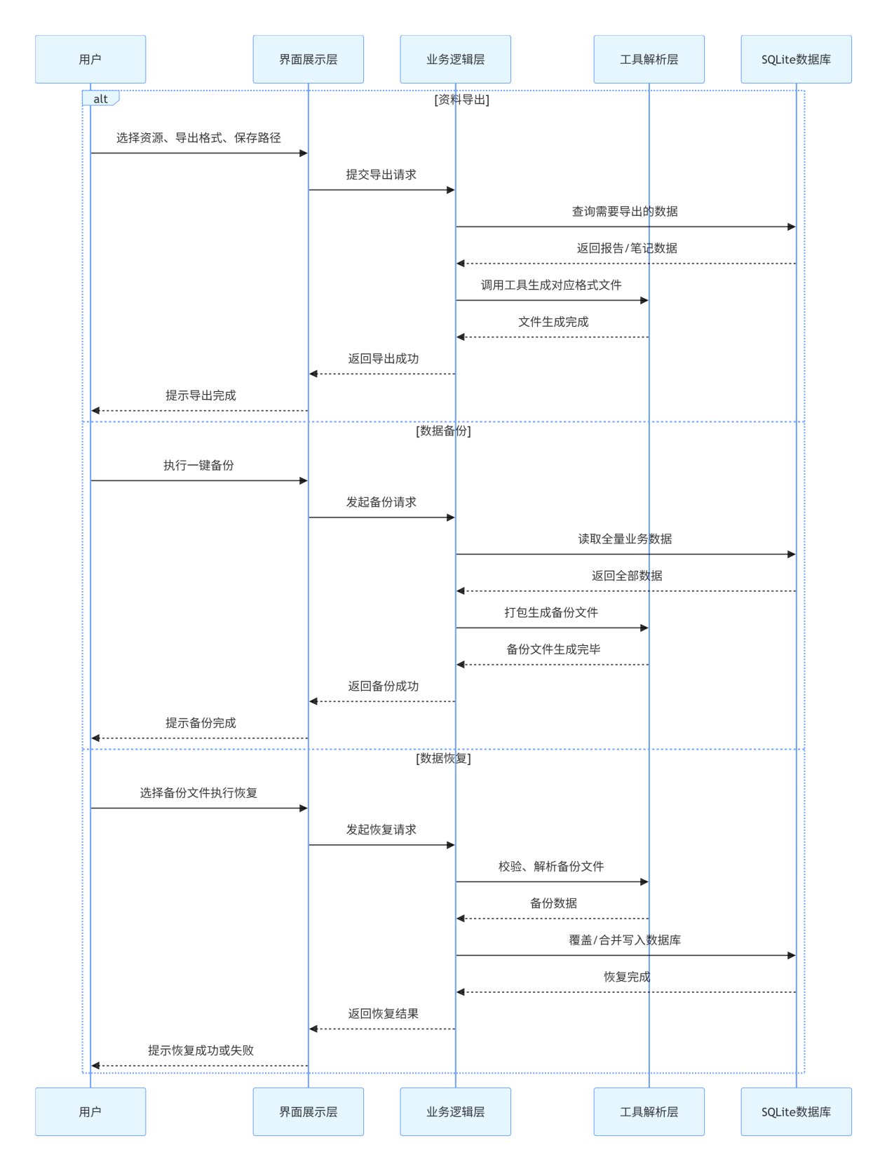4.4 数据库逻辑结构设计
本系统采用 SQLite 轻量级本地数据库，全程本地化存储数据，无云端同步，保障用户隐私安全。共 9 张表 + 18 个索引，按外键依赖顺序建表。所有字段严格使用参数化查询（? 占位符），禁止 f-string 拼 SQL。

4.4.1 文献信息表（literature_info）
本表用于存储用户导入的所有学术文献基础信息，包含文献元数据、文件路径、基础属性等，是系统核心基础数据表，支撑文献展示、解析、检索、归类等全功能业务。
字段 | 类型 | 说明 | 默认值
id | INTEGER PK AUTOINCREMENT | 主键 | -
literature_title | VARCHAR(255) NOT NULL | 标题 | ''
literature_author | VARCHAR(100) NOT NULL | 作者 | ''
publish_time | VARCHAR(20) NOT NULL | 发表时间 | ''
journal_source | VARCHAR(255) NOT NULL | 期刊来源 | ''
literature_type | VARCHAR(20) NOT NULL | 格式 PDF/TXT/DOCX | ''
file_path | VARCHAR(500) NOT NULL | 相对路径（按 system_config 还原） | -
file_size | INTEGER NOT NULL | 文件字节数 | 0
file_hash | VARCHAR(64) NOT NULL | SHA256 哈希（精确去重） | ''
category_id | INTEGER NOT NULL | 分类（0 未分类） | 0
is_parsed | TINYINT NOT NULL | 是否已解析 | 0
create_time | DATETIME NOT NULL | 入库时间 | CURRENT_TIMESTAMP
update_time | DATETIME NOT NULL | 最后更新 | CURRENT_TIMESTAMP

4.4.2 文献解析报告表（literature_report）
本表用于存储系统智能解析生成的结构化文献报告，关联对应文献ID，记录文献核心解析内容，支持报告预览、导出、二次编辑。
字段 | 类型 | 说明 | 默认值
id | INTEGER PK AUTOINCREMENT | 主键 | -
literature_id | INTEGER NOT NULL FK | 文献 ID，级联删除 | -
research_background | TEXT NOT NULL | 研究背景 | ''
core_view | TEXT NOT NULL | 核心观点 | ''
research_method | TEXT NOT NULL | 研究方法 | ''
innovation_point | TEXT NOT NULL | 创新点 | ''
research_conclusion | TEXT NOT NULL | 研究结论 | ''
reference_list | TEXT NOT NULL | 参考文献 | ''
keywords | TEXT NOT NULL | 关键词列表（v3 迁移新增） | ''
parse_time | DATETIME NOT NULL | 解析时间 | CURRENT_TIMESTAMP
rule_id | INTEGER FK | 所用规则 | 1

4.4.3 笔记批注表（literature_note）
本表存储用户对文献编辑的笔记、批注、高亮标注等内容，精准关联文献ID与原文段落位置，实现笔记与原文联动复用。
字段 | 类型 | 说明 | 默认值
id | INTEGER PK AUTOINCREMENT | 主键 | -
literature_id | INTEGER NOT NULL FK | 文献 ID | -
paragraph_pos | VARCHAR(50) NOT NULL | 锚点：pdf:page:x1,y1,x2,y2 /pdfh:page:start-end /global | ''
note_content | TEXT NOT NULL | 笔记内容 | ''
note_type | VARCHAR(20) NOT NULL | paragraph / global | 'paragraph'
highlight_style | VARCHAR(30) NOT NULL | 样式 | ''
create_time | DATETIME NOT NULL | 创建时间 | CURRENT_TIMESTAMP
update_time | DATETIME NOT NULL | 最后修改 | CURRENT_TIMESTAMP

4.4.4 分类标签表（category_tag）
本表存储用户自定义的文献分类目录与个性化标签信息，支撑文献精细化归类管理，记录分类层级、标签样式等配置信息。
字段 | 类型 | 说明 | 默认值
id | INTEGER PK AUTOINCREMENT | 主键 | -
tag_type | TINYINT NOT NULL | 1 = 分类，2 = 标签 | 2
tag_name | VARCHAR(50) NOT NULL | 名称 | -
tag_color | VARCHAR(20) NOT NULL | 展示颜色 | '#000000'
parent_id | INTEGER NOT NULL | 父级（顶级 0） | 0
sort_order | INTEGER NOT NULL | 排序 | 0
create_time | DATETIME NOT NULL | 创建时间 | CURRENT_TIMESTAMP

4.4.5 解析规则配置表（parse_rule）
本表存储系统默认及用户自定义的文献解析规则，包含学科适配类型、解析维度、权重、精度等配置，支撑多学科差异化解析。
字段 | 类型 | 说明 | 默认值
id | INTEGER PK AUTOINCREMENT | 主键 | -
rule_name | VARCHAR(50) NOT NULL | 规则名称 | -
subject_type | VARCHAR(20) NOT NULL | 适配学科 | ' 通用'
rule_detail | TEXT NOT NULL | JSON：{dimensions:{...}, weights:{...}} | '{}'
precision_level | TINYINT NOT NULL | 精度 1-5 | 3
is_default | TINYINT NOT NULL | 是否默认（仅 1 条） | 0
create_time | DATETIME NOT NULL | 创建时间 | CURRENT_TIMESTAMP

4.4.6 系统配置表（system_config）
本表存储系统全量个性化配置参数，包含存储路径、界面样式、备份周期、自动保存频率等，所有配置本地持久化保存。
字段 | 类型 | 说明 | 默认值
id | INTEGER PK AUTOINCREMENT | 主键 | -
config_key | VARCHAR(100) NOT NULL UNIQUE | 键名 | -
config_value | TEXT NOT NULL | 值（支持 JSON 存多 AI 模型配置，密钥 Fernet 加密） | ''
config_desc | VARCHAR(255) NOT NULL | 描述 | ''
update_time | DATETIME NOT NULL | 更新时间 | CURRENT_TIMESTAMP

4.4.7 操作日志表（operation_log）
本表记录用户全部系统操作行为，包含文献导入解析、导出备份、配置修改、删除操作等，用于操作追溯、故障排查。
字段 | 类型 | 说明 | 默认值
id | INTEGER PK AUTOINCREMENT | 主键 | -
operate_type | VARCHAR(30) NOT NULL | 导入 / 解析 / 导出 / 删除 / 配置修改... | -
operate_content | VARCHAR(500) NOT NULL | 具体内容 | ''
literature_id | INTEGER NOT NULL | 关联文献（0 = 无） | 0
operate_time | DATETIME NOT NULL | 操作时间 | CURRENT_TIMESTAMP
operate_status | TINYINT NOT NULL | 1 = 成功 0 = 失败 | 1

4.4.8 备份记录表（backup_record）
本表记录每一次本地备份任务元信息，保存备份文件名、存储路径、大小、备份类型（全量 / 增量）、备份范围、执行结果状态；用于备份历史列表展示、备份文件校验、恢复功能调用。
字段 | 类型 | 说明 | 默认值
id | INTEGER PK AUTOINCREMENT | 主键 | -
backup_name | VARCHAR(100) NOT NULL | 备份文件名 | -
backup_path | VARCHAR(500) NOT NULL | 完整路径 | -
backup_size | INTEGER NOT NULL | 字节数 | 0
backup_type | VARCHAR(20) NOT NULL | full / incr | 'full'
content_scope | VARCHAR(100) NOT NULL | all / lit+report / ... | 'all'
backup_time | DATETIME NOT NULL | 备份时间 | CURRENT_TIMESTAMP
backup_status | TINYINT NOT NULL | 1 = 成功 0 = 失败 | 1

4.4.9 文献‑标签中间表（literature_tag）
本表实现文献与标签多对多关系，一篇文献可以绑定多个标签，同一个标签可以作用多篇文献；设置联合唯一约束，避免同一文献重复绑定相同标签；设置外键级联删除，当文献 / 标签被删除时自动清除绑定记录。
字段 | 类型 | 说明 | 默认值
id | INTEGER PK AUTOINCREMENT | 主键 | -
literature_id | INTEGER NOT NULL FK | 文献 ID，级联删除 | -
tag_id | INTEGER NOT NULL FK | 标签 ID，级联删除 | -
bind_time | DATETIME NOT NULL | 绑定时间 | CURRENT_TIMESTAMP

4.5 本章小结
本章完成了文献阅读整理Agent系统的完整概要设计工作。首先搭建五层分层系统总体架构，明确各层级职责与交互逻辑，保障系统轻量化、低耦合运行；其次完成九大核心功能模块拆分，清晰划分系统功能体系；随后梳理五大核心业务流程，通过活动图与时序图完整呈现用户操作逻辑与系统数据交互流程；最后基于系统业务需求，设计九张核心数据库数据表，规范各字段属性、18 个索引与外键级联关系，完成数据库逻辑结构设计。

